সোডা অ্যাশঃ
এটি সাবান, কাচ, কাগজ এবং ডিটারজেন্ট তৈরিতে ব্যবহৃত হয়। সোডা অ্যাশ তৈরিতে ব্যবহৃত দুটি প্রধান কাঁচামাল হল সোডিয়াম ক্লোরাইড এবং চুনাপাথর যা মূলত গুজরাটে পাওয়া যায়। ওখা, মিঠাপুর এবং ধ্রঙ্গধরা হল সোডা অ্যাশ উৎপাদনের গুরুত্বপূর্ণ কেন্দ্র।
অন্যান্য কেন্দ্রগুলি হল নঙ্গল, সূত্রপাড়া, বারাণসী এবং তুতিকোরিন।
কস্টিক সোডাঃ
প্রথম কারখানার পর থেকে কস্টিক সোডা শিল্প ক্রমাগত বৃদ্ধি পেয়েছে। এটি বস্ত্র, সাবান এবং ডিটারজেন্ট এবং অ্যালুমিনার মতো শেষ-ব্যবহারকারী শিল্পের চাহিদা পূরণ করে। ক্লোরিন হল এর উপজাত যা কাগজ এবং সজ্জা, সাবান, জল শোধক এবং ডিটারজেন্ট, বস্ত্র এবং অন্যান্য বিভিন্ন শিল্পে ব্যবহৃত একটি গুরুত্বপূর্ণ রাসায়নিক।
শিল্প 6% p.a হারে বৃদ্ধি পাচ্ছে। ভারতে, আন্তর্জাতিকভাবে, বৃদ্ধির হার প্রায় 2%।
কস্টিক সোডা তৈরির জন্য ব্যবহৃত মৌলিক কাঁচামাল হল সাধারণ লবণ যা ভারতে প্রচুর পরিমাণে পাওয়া যায়। প্রধান উৎপাদন কেন্দ্রগুলি হল কল্যাণ, পোরবন্দর, থানে, মিঠাপুর এবং টিটাগড়।

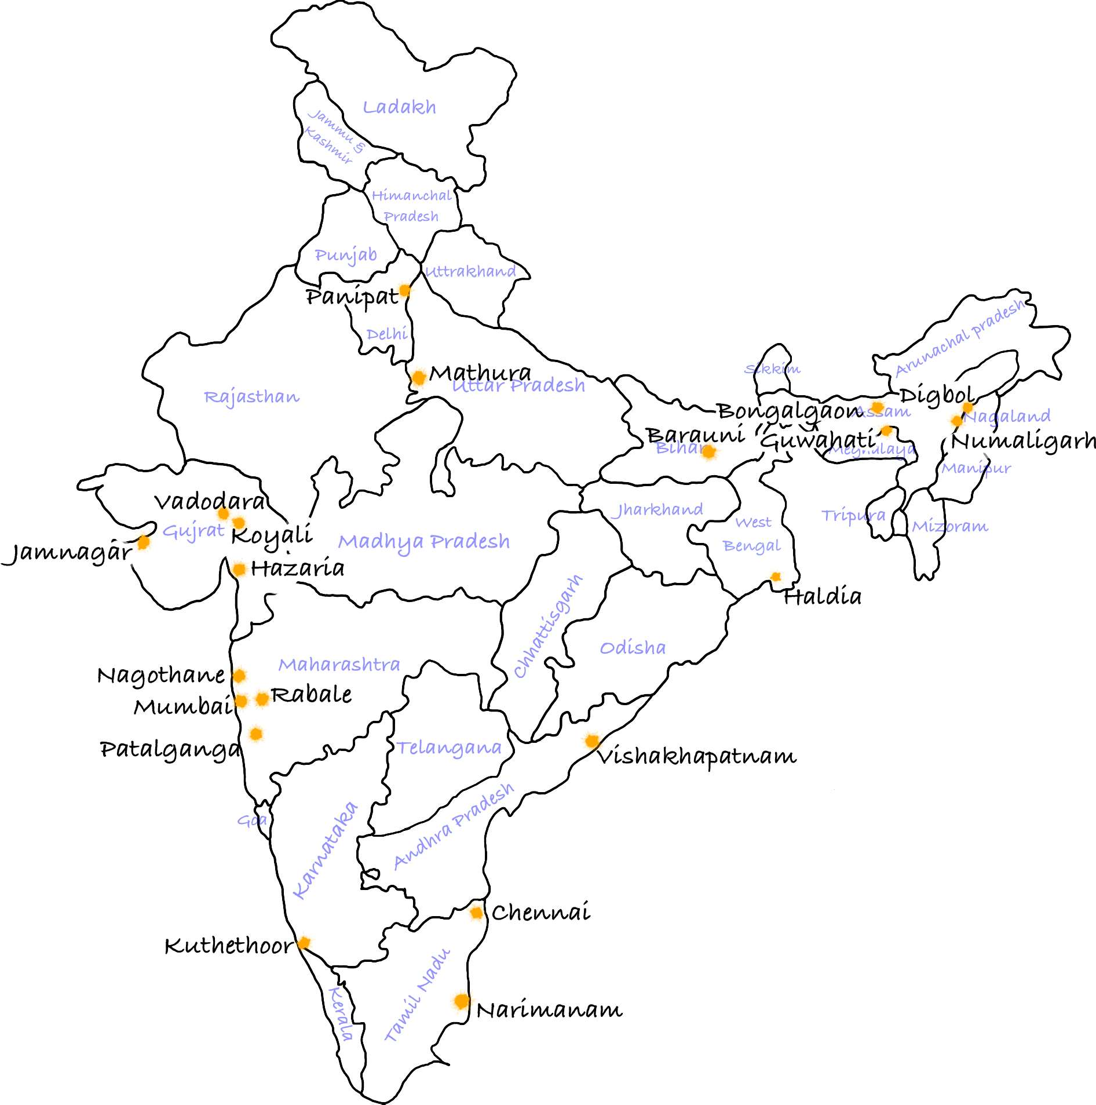
ভারী জৈব রাসায়নিক শিল্প
পেট্রোকেমিক্যালস জৈব রাসায়নিক শিল্পের প্রধান অংশ গঠন করে। পেট্রোকেমিক্যাল হল জৈব রাসায়নিক যা পরিশোধন প্রক্রিয়ায় অপরিশোধিত পেট্রোলিয়াম থেকে নেওয়া হয়। রাসায়নিকগুলি বেশিরভাগ সিন্থেটিক রাবার, কীটনাশক, সিন্থেটিক ফাইবার, ওষুধ, ফার্মাসিউটিক্যালস এবং প্লাস্টিক উৎপাদনের জন্য ব্যবহৃত হয়। পেট্রোকেমিক্যাল শিল্পকে পলিমার, সিন্থেটিক ফাইবার, ইলাস্টোমার ইত্যাদিতে উপ-গোষ্ঠীভুক্ত করা হয়েছে।
ভারতের পেট্রোকেমিক্যাল শিল্পে কেন্দ্রীভূত প্রধান স্থানগুলি হল ঔরাইয়া (উত্তরপ্রদেশ), জামনগর, গান্ধার, হজীরা (গুজরাট), রত্নগিরি (মহারাষ্ট্র), হলদিয়া (পশ্চিমবঙ্গ) এবং বিশাখাপত্তনম (অন্ধ্রপ্রদেশ)। বেশিরভাগ পেট্রোকেমিক্যাল শিল্প শোধনাগারের কাছাকাছি পাওয়া যায়।
সার শিল্প
ভারতীয় সার শিল্প নাইট্রোজেন-ভিত্তিক সারের ক্ষেত্রে প্রগতিশীল। চিনের পর ভারত হল ইউরিয়া সারের দ্বিতীয় বৃহত্তম ভোক্তা। নাইট্রোজেন সার উৎপাদনে ভারত দ্বিতীয় এবং ফসফেট সার উৎপাদনে তৃতীয় স্থানে রয়েছে। আমদানির মাধ্যমে পটাশের চাহিদা পূরণ করা হয় কারণ আমাদের কাছে পটাশের সীমিত মজুদ রয়েছে। বিখ্যাত রাষ্ট্রায়ত্ত সংস্থাগুলি হল দ্য ফার্টিলাইজার কর্পোরেশন অফ ইন্ডিয়া লিমিটেড, ন্যাশনাল ফার্টিলাইজার লিমিটেড, হিন্দুস্তান ফার্টিলাইজার কর্পোরেশন লিমিটেড ইত্যাদি।
দুই ধরনের সার রয়েছেঃ
- প্রাথমিক সারঃ মাটিতে সরবরাহ করা পুষ্টির ভিত্তিতে এগুলিকে শ্রেণীবদ্ধ করা হয় যেমন এনঃ পিঃ কেঃ
- নাইট্রোজেনযুক্ত (ইউরিয়া) ফসফেটিক (ডি-অ্যামোনিয়াম ফসফেট-ডিএপি) পটাসিক (ম্যুরিএট অফ পটাশ (এমওপি)) সার।
- গৌণ সারঃ এই ধরনের সারের মধ্যে রয়েছে ক্যালসিয়াম, ম্যাগনেসিয়াম এবং সালফার।
বিতরণঃ
- গুজরাট ও মহারাষ্ট্রঃ ভদোদরা, কালোল, আহমেদাবাদ, কান্ডলা এবং ট্রম্বে হল গুরুত্বপূর্ণ কেন্দ্র।

Petrochemical Industires in India

